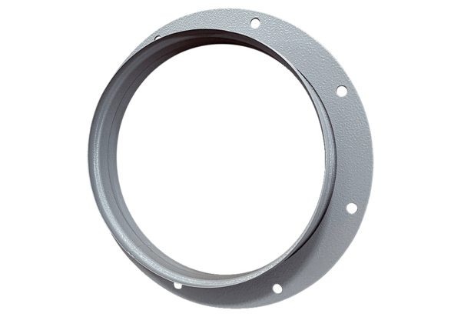Tubulure d'aspiration ASI 45Unité de conditionnement : 1 pièceGamme: C
Numéro de référence : 0073.0440Fabricant : MAICO

